Сказка о зайце и черепахе

Цель: развитие языковой компетентности учащихся по теме « Расскажи сказку!»; учить логически строить высказывание на основе прослушанной и переработанной информации; развивать кругозор учащихся, творческие навыки, грамматические навыки

Тип урока: комплексное применение знаний

1. Good morning, children! How are you? What is the day today? What is the month?

Monday, the sixth of February

Class-work\Homework

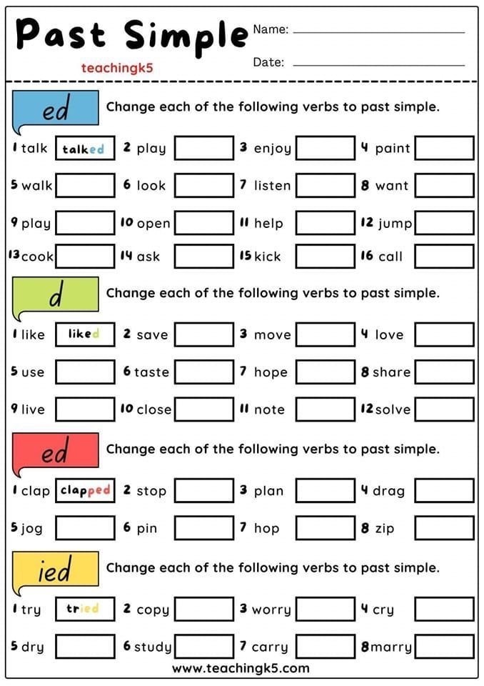

1. Прочитайте упр 3 с93
2. Выполните письменно упр 4 с93
3. Прочитайте правила с 170-171 (Модуль 6)
4. <https://youtu.be/swmwlD6wHvs> посмотрите видеоурок, напишите о том, что приснилось Лулу (начало в упр 2 с 94)